ЛГСК-06.9 |  | Спортивный комплекс «Равновесие»
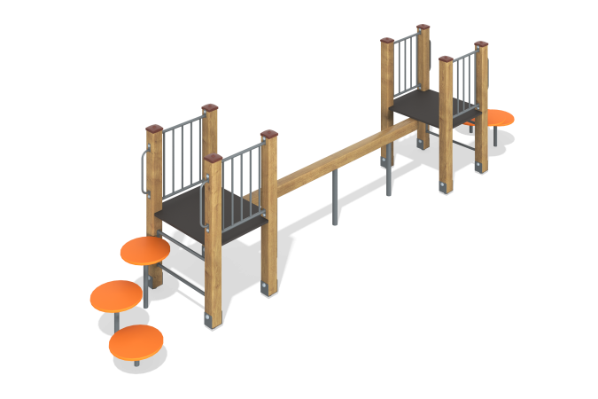

Размеры, мм: | 850x5300x1300 | Вес, кг: | 169
Характеристики материалов
Материалы: влагостойкая березовая фанера, клееный брус, металл, акриловая краска, лак, порошковая краска.
Комплекс состоит из 8 опорных столбов сечением 100 мм х 100 мм, произведенных из деревянного клееного бруса, состоящим из трех слоев сухих досок хвойных пород. На гранях столбов, по центру, по всей длине фрезерованная разгрузочная канавка. Все столбы отшлифованы, кромки скруглены (радиус скругления 20 мм). Обработанные поверхности покрыты тонированным и бесцветным лаком. Верхние торцы столбов закрыты пластиковыми накладками.
Опорные столбы в основании имеют металлические подпятники П-образной формы толщиной стенки 3 мм с приваренной к ним трубой диаметром 42,3 мм с толщиной стенки 3,2 мм.
Все подпятники окрашены порошковой краской.
Металлические элементы заполнений выполнены из круглой трубы диаметром 26,8 мм со вставками из электросварной трубы диаметром 18 мм.
Бум-бревно и круглые ступени устанавливаются на металлические опоры, изготовленные из трубы диаметром 42,3 мм.
Фанерные круглые ступени выполнены из высокопрочной влагостойкой фанеры толщиной 21 мм, окрашены в 2 слоя акриловой краски и имеют специальное покрытие - антиграффити.
Полы изготовлены из ламинированной влагостойкой фанеры толщиной 15 мм с антискользящим покрытием.
Рамы под пол выполнены из металлической круглой трубы диаметром 26,8 мм.
Заполнения выполнены из металлической круглой трубы диаметром 26,8 мм. Круглые вставки заполнений и ручки выполнены из электросварной трубы диаметром 18 мм.
Все имеющиеся металлические детали окрашены порошковой полиэфирной краской .
Выступающие части резьбовых соединений закрыты пластиковыми заглушками.
Весь крепеж оцинкованный.
Комплектация: открытая башня-2 компл, отдельные ступени - 6 шт, бум-бревно - 1шт., крепеж - 1 компл.

